Дистанционное
задание для учащихся

ФИО педагога: Игошева Мария Владимировна
Программа: «Мир эстрадного танца»

Объединение: Хореография

Дата занятия по рабочей программе: 20.01.2023 г.

Тема занятия: Releve на полупальцах в I, II, V позициях с вытянутых ног.
Задание: Разучить Releve в разных позициях ног.
Материалы:
Порядок выполнения:

Releve— приподнимание;
releve на полупальцы — приподнимание на полупальцы.
Releve на полупальцы развивает силу ног и подготовляет исполнение упражнений на полупальцах в последующих классах.
Releves на полупальцы изучают лицом к палке на первой, второй и пятой позициях.

Исходное положение — первая позиция.
Руки свободно лежат на палке.
Корпус подтянут, колени, сильно вытянуты.
На раз и, два и ноги, сохраняя выворотность и натянутость, постепенно отделяются пятками от пола, тем самым выгибая подъем. Подниматься следует как можно выше, усиливая при этом подтянутость корпуса.
На три и, четыре и первая позиция на полупальцах сохраняется.
На раз и, два и следующего такта пятки постепенно опускаются на пол, сохраняя ноги натянутыми и выворотными, и releve заканчивается в первую позицию.
На три и, четыре и первая позиция сохраняется.
В releve на полупальцы на второй позиции центр тяжести корпуса равномерно распределяется на обе ноги.
Releve на полупальцах в первой позиции:
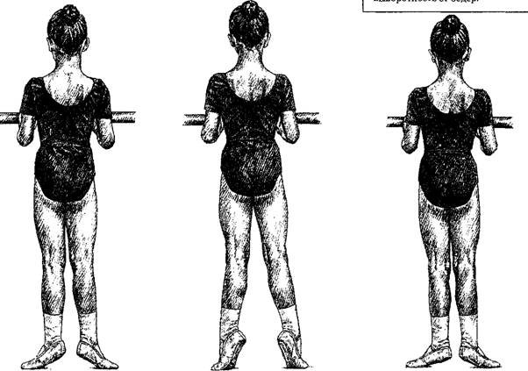
Releve на полупальцах во второй позиции выполняется так же, как в первой позиции.

В releve на полупальцы в пятой позиции ноги предельно выворотны и плотно прилегают одна к другой (рис. 12).
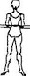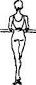

Рис. 12. Releve на полупальцы
Примечание. В releves на полупальцы во всех позициях ступни распределяются на полу равномерно; упор на большой палец недопустим.
На середине зала releve на полупальцы исполняют по тем же правилам. Руки могут принимать различные положения, сохраняя правильные позиции.
Музыкальный размер 4/4. Движение исполняют на два такта. Впоследствии медленный подъем на полупальцы чередуется с быстрым: на две четверти поднимаются на полупальцы, на две четверти опускаются в исходное положение.

Для лучшего усвоения материала небольшой видеоматериал на эту тему. Всем успехов в изучении классического танца.

https://yandex.ru/video/preview/?filmId=13540908494996497412&text=%D1%82%D0%B5%D1%85%D0%BD%D0%B8%D0%BA%D0%B0+%D0%B2%D1%8B%D0%BF%D0%BE%D0%BB%D0%BD%D0%B5%D0%BD%D0%B8%D1%8F+%D1%80%D0%B5%D0%BB%D0%B5%D0%B2%D0%B5&where=all

